
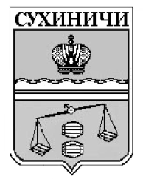
Администрация сельского поселения
«Село Стрельна»
Калужская область
П О С Т А Н О В Л Е Н И Е

от 01.06.2022г. |  | № 13
О признании утратившим силу
постановления администрации
от 18.02.2022 № 3 «Об утверждении
Порядка организации снабжения
населения сельского поселения
«Село Стрельна» твердым топливом»

В соответствии с Федеральным законом от 6 октября 2003 г. № 131-ФЗ «Об общих принципах организации местного самоуправления в Российской Федерации», руководствуясь Уставом СП «Село Стрельна», администрация сельского поселения «Село Стрельна»
ПОСТАНОВЛЯЕТ:

- Постановление администрации сельского поселения «Село Стрельна» от 18.02.2022 № 3 «Об утверждении Порядка организации снабжения населения сельского поселения «Село Стрельна» твердым топливом» признать утратившим силу.
- Настоящее Постановление вступает в силу после обнародования и подлежит размещению на сайте администрации МР «Сухиничский район» в разделе «Поселения».
- Контроль за исполнением настоящего постановления оставляю за собой.

Глава администрации
СП «Село Стрельна» Е.Е. Москвичева

